

Tutorial Axure

DAW



14 de octubre de 2021

Jorge herranz gomez

2ºDAW

**Índice**

**Paginas** 2

**El lienzo** 2

**Widgets** 3

**Interacciones** 3

En esta guía introductoria, aprenderá los conceptos básicos para crear y compartir prototipos. Aprenderá sobre páginas, widgets e interacciones. También aprenderá a ver sus prototipos en un navegador web y a compartirlos con Axure Cloud.

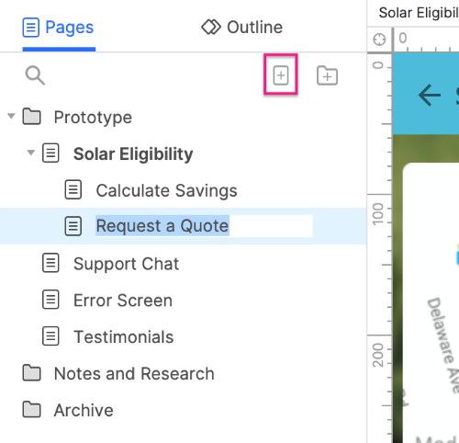**Paginas**

Los archivos de Axure RP están organizados en [páginas](https://docs-axure-com.translate.goog/axure-rp/reference/managing-pages?_x_tr_sl=auto&_x_tr_tl=es&_x_tr_hl=es&_x_tr_pto=nui) , que puede administrar en el panel **Páginas** .

Para agregar una página, haga clic en el botón **Agregar página** en la parte superior derecha del panel **Páginas** .

Haga doble clic en el nombre de una página en el panel **Páginas** para abrirla en el lienzo.

**El lienzo**

El lienzo es donde construirás tus diseños. Puede trabajar sin límites o puede establecer las dimensiones de la página en función del dispositivo de destino para el que está diseñando.

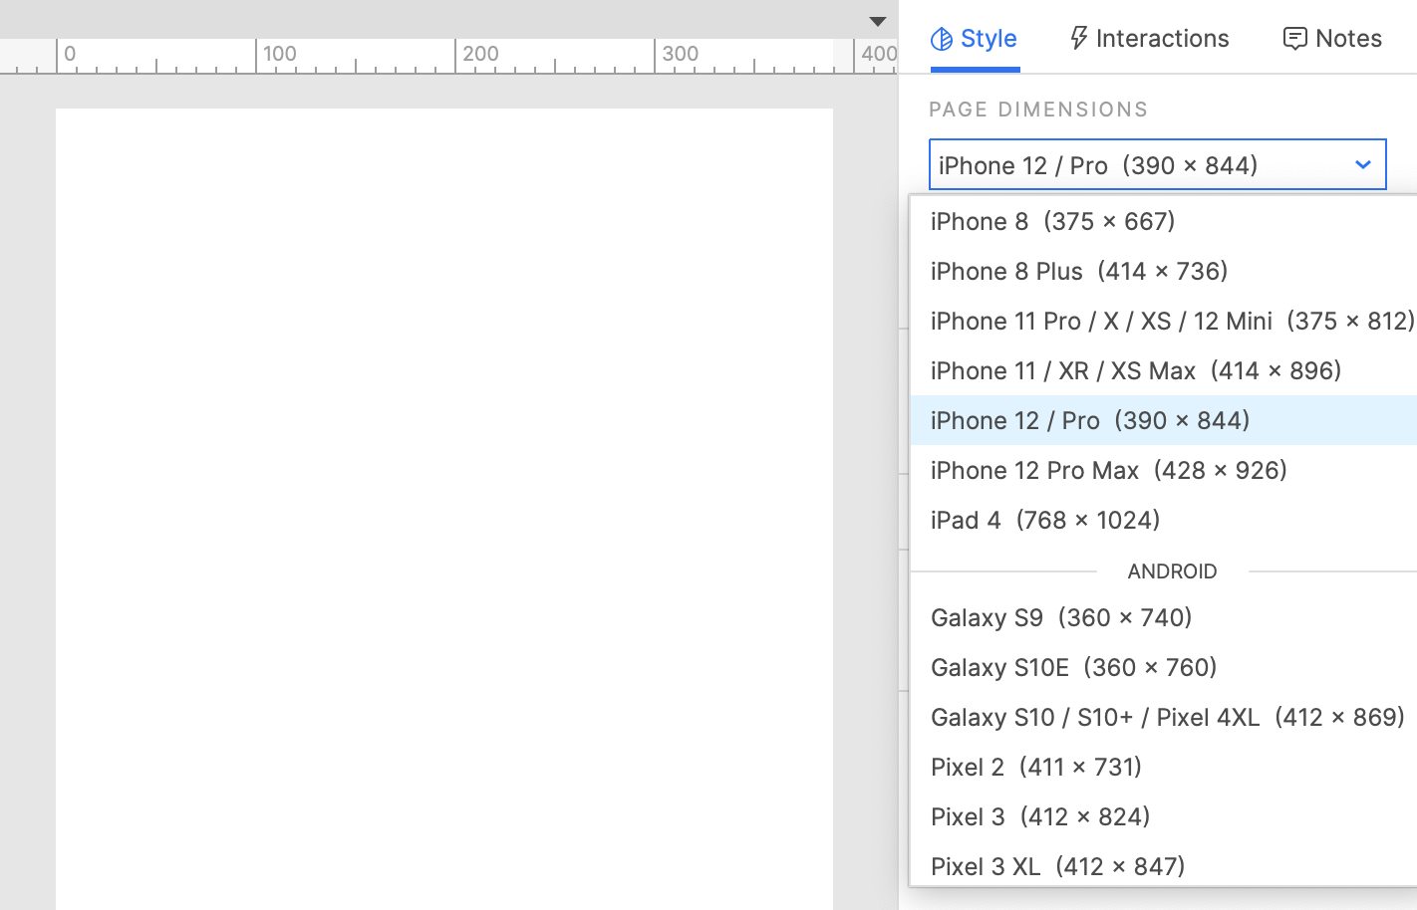

**Widgets**

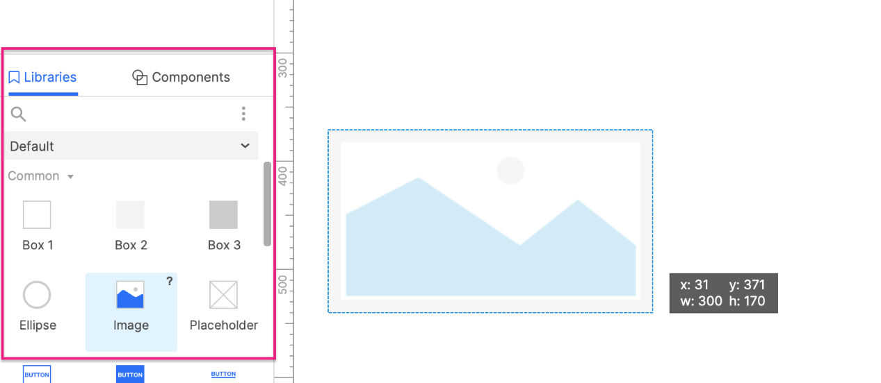Construirá sus diseños utilizando [widgets](https://docs-axure-com.translate.goog/axure-rp/reference/organizing-widgets?_x_tr_sl=auto&_x_tr_tl=es&_x_tr_hl=es&_x_tr_pto=nui) , que están organizados en [bibliotecas](https://docs-axure-com.translate.goog/axure-rp/reference/widget-libraries?_x_tr_sl=auto&_x_tr_tl=es&_x_tr_hl=es&_x_tr_pto=nui) en el panel **Bibliotecas** . Axure RP viene con cuatro bibliotecas de widgets preinstaladas: **predeterminado, flujo, íconos y patrones de interfaz de usuario de muestra** , pero también puede crear las suyas propias o agregar bibliotecas creadas por sus compañeros de equipo.

Para agregar un widget al lienzo, arrástrelo desde el panel **Bibliotecas** . También puede usar las opciones [del menú **Insertar**](https://docs-axure-com.translate.goog/axure-rp/reference/shapes?_x_tr_sl=auto&_x_tr_tl=es&_x_tr_hl=es&_x_tr_pto=nui#the-insert-menu) para agregar texto, imágenes y formas.

Para editar el texto de un widget, haga doble clic en él o selecciónelo y presione ENTER.

Para [cambiar la apariencia visual de sus widgets](https://docs-axure-com.translate.goog/axure-rp/reference/styling-widgets?_x_tr_sl=auto&_x_tr_tl=es&_x_tr_hl=es&_x_tr_pto=nui) , diríjase al panel **Estilo** . Muchas propiedades como el color de relleno y la fuente también se encuentran en la barra de herramientas de estilo en la parte superior del lienzo para un acceso rápido.

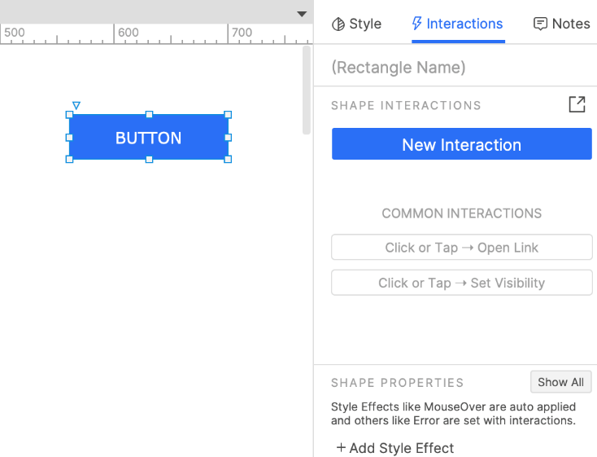**Interacciones**

Una vez que tenga algunos widgets en el lienzo, puede agregarles interactividad en el panel **Interacciones** .